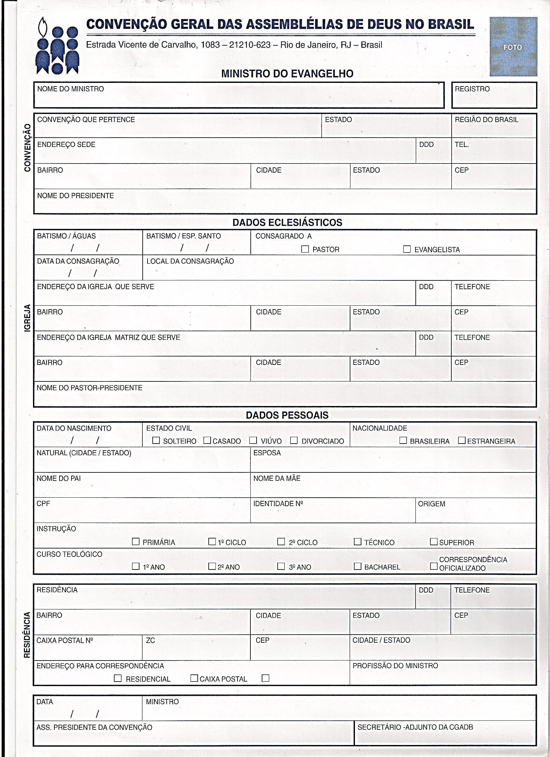

CEADEB BAHIA NORDESTE

Rua Doutor Augusto Lopes Ponte, 262

Costa Azul SALVADOR BAHIA 41760-035

Pr. VALDOMIRO PEREIRA DA SILVA

ASSINATURA